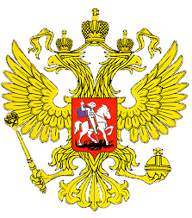

**МИНИСТЕРСТВО ОБРАЗОВАНИЯ И НАУКИ**

**РЕСПУБЛИКИ ДАГЕСТАН**

**МКОУ «В-Каранайская сош»**

**Россия, Республика Дагестан, 368212 Буйнакский район, сел В-Каранай,** [**vkaranaj_school@mail.ru**](mailto:vkaranaj_school@mail.ru)

**Отчет**

**о проделанной работе по профилактике наркомании и табакокурения среди несовершеннолетних**

**за _4_ квартал 2019 г.**

**МКОУ «Верхнекаранайсая СОШ»**

**________________________________________________________**

(наименование муниципального органа управления образованием/

республиканской образовательной организации)

____________________________________________________________________________

(количество общеобразовательных организаций (для УО): **кол-во школ, кол-во УДО**)

|  |  |  |  |  |  |  |  |
| --- | --- | --- | --- | --- | --- | --- | --- |
| № п/п | Наименование мероприятия | Форма  мероприятия | Количество образовательных организаций, охваченных данным мероприятием (Вначале дать общую цифру; затем рядом, в скобках, дать перечень ОО, в которых прошло данное мероприятие.) | Количество охваченных детей с указанием  параллели классов | Количество охваченных родителей | Количество приглашенных с указанием ФИО, должности | Ссылка на сайт образовательной организации, в которой прошло данное мероприятие (наиболее значимые мероприятия) |
| 1. |  | Открытый урок |  |  |  |  |  |
| 2. | «Что нужно знать о ВИЧ» | Классный час |  | 7-9  22 | Камилова З.Д.  Тебеева Х.М. | Зам по вр Мужайдинова Р.М.  Зав библиотекой Магомедова К.Ш.  Ст.вожатая Абдулсаламова Д.Б. |  |
| 3. | «Мы против вредных привычек» | Родительское собрание | МКОУ «Верхнекаранайская СОШ» |  | 23  Магомедова Н.А.  Абасова Д.Л.  Сайгинурова С.А.  Хайбулаева А.Я.  Хайбулаева Э.М.  Гаджиева А.М.  Исмаилова П.К.  Бартыханова А.А.  Камилова З.Д.  Тебеева Х.М.  Магомедова З.  Гаджиева П.А.  Нурахмаева З.Н,  Османова А.М.  Гаджиева П.А.  Сурхаева А.К.  Сайгидов А.М | Зам по вр Мужайдинова Р.М.  Зав библиотекой Магомедова К.Ш.  Ст.вожатая Абдулсаламова Д.Б.  Соц.педагог Камилова З.Д. педагог-психолог Магомедов Г.А.  Зам по УВР Магомедова У.М.  Классные руководители Гамзатова Х.М.  Османова Б.О. |  |
| 4. |  | Конкурс |  |  |  |  |  |
| 5. | «Наша школа против наркотиков» | Акция | МКОУ «Верхнекранайсая СОШ» | 9-11  16 уч-ся | - | Ст.вожатая  Абдулсаламова Д.Б. | [https://v-kar.dagestanschool.ru](https://v-kar.dagestanschool.ru/) |
| 6. |  | Круглый стол |  |  |  |  | [https://v-kar.dagestanschool.ru](https://v-kar.dagestanschool.ru/) |
| 7. |  | Конференция |  |  |  |  |  |
| 8. |  | Беседы |  |  |  |  |  |
| 9. |  | Встречи |  |  |  |  |  |
| 10. |  | Лекции |  |  |  |  |  |
| 11. | «Будь независим» | Показ документальных фильмов, социальных роликов |  | 11  2 | - | Зам по вр Мужайдинова Р.М.  Ст.вожатая Абдулсаламова Д.Б. |  |
| 12. |  | Участие в теле- и радиопередачах |  |  |  |  |  |
| 13. |  | Иные профилактические мероприятия (указать форму) |  |  |  |  |  |

Начальник управления/отдела образования _Салахутдинов Н.М____________________ _____________________

М.П.

28.11.19.Классный час

«Что нужно знать о ВИЧ»

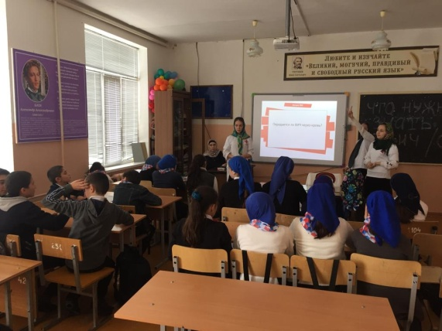

27.11.19. «Наша школа против наркотиков»

Акция

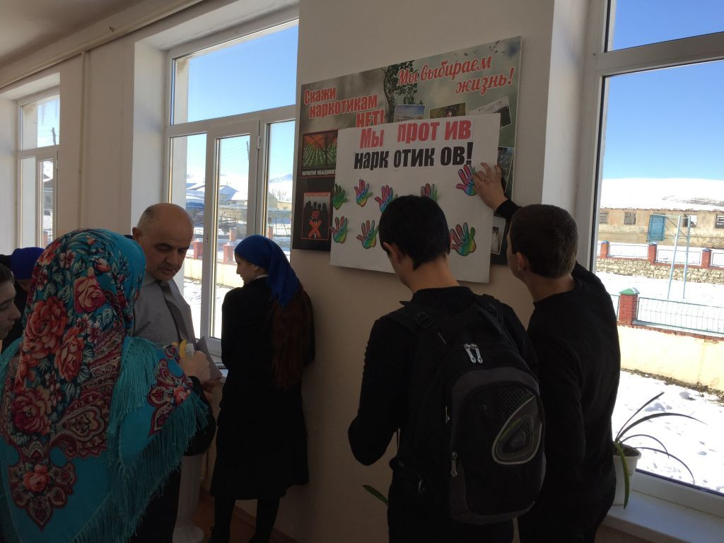

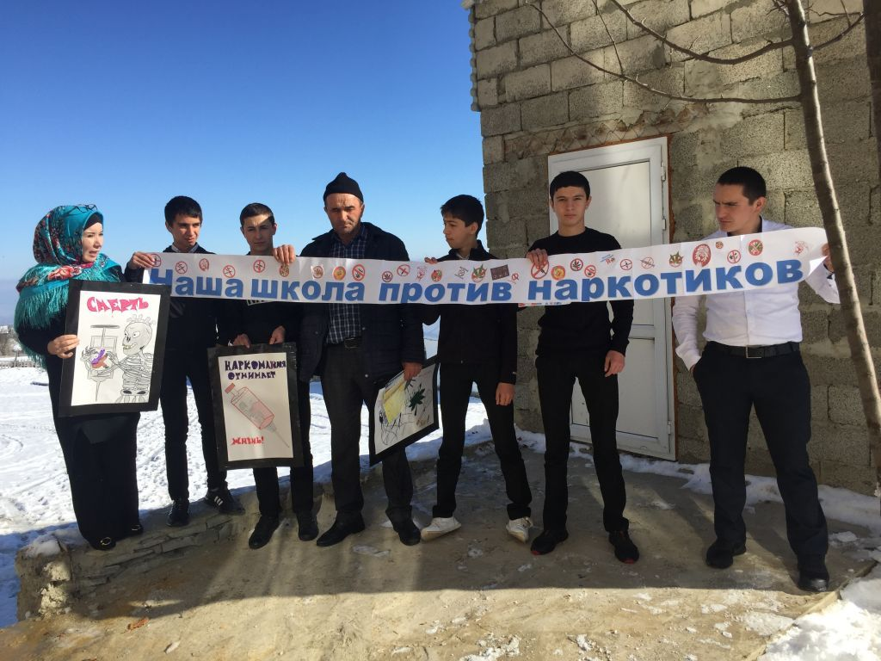

ФОРМА 2



**МИНИСТЕРСТВО ОБРАЗОВАНИЯ И НАУКИ**

**РЕСПУБЛИКИ ДАГЕСТАН**

**МКОУ «В-Каранайская сош»**

**Россия, Республика Дагестан, 368212 Буйнакский район, сел В-Каранай,** [**vkaranaj_school@mail.ru**](mailto:vkaranaj_school@mail.ru)

**Отчет**

**использования в образовательных учреждениях информационно-методических материалов по профилактике наркомании и табакокурения, представленных на сайте Минобрнауки РД**

**за _3__ квартал 2019 г.**

**____МКОУ «Верхнекаранайская СОШ»___**

(наименование муниципального органа управления образованием/

республиканской образовательной организации)

|  |  |  |  |  |  |  |  |  |
| --- | --- | --- | --- | --- | --- | --- | --- | --- |
| **№** | **Наименование используемого информационного материала** | **В каком мероприятии использовался** | **Дата**  **проведения мероприятия** | **Место проведения мероприятия** | **Ответственный за проведение** | **В каких классах проводится мероприятие** | **Сколько детей охвачено в мероприятии** | **Результат** |
| 1. | Индивидуальная и групповая **профилактика** токсикомании. | «Наша школа против наркотиков» | 25.11.2019 | Кабинет русского языка и литературы | Зам по вр Мужайдинова Р.М. | 9-11 | 16 | Предоставление подросткам объективной информации о негативных последствиях приема ПАВ, алкоголя и табака; |
| 2. | Методические рекомендации по проведению классного часа на тему «Умей сказать “Нет!”». | Классный час | 27.11.2019 | Кабинет русского языка и литературы | Педагог-психолог  Магомедов Г.А. | Родители 8-11кл | 23 | Выявление источников приобщения подростков к вредным привычкам.  Освоение навыков продуктивного взаимодействия родителей с детьми по профилактике зависимостей. |

Начальник Управления/Отдела образования __Салахутдинов Н.М._______________________ _________________________

М.П.